Periodismo y libertad de expresión en Uruguay
Monitoreo de amenazas

Una iniciativa de: | con la colaboración de: | Apoyo de:

Centro de Archivos y Acceso a la Información Pública (CAinfo)
Montevideo, Mayo de 2015
Comisión Directiva
Martín Prats
José Imaz
Pilar Teijeiro
Directora Ejecutiva
Tania da Rosa
Programa Libertad de Expresión (Coordinador)
Fabián Werner
….
Coordinador del monitoreo y autor del informe:
Fabián Werner
Investigación:
Fabián Werner y Raúl Santopietro
Colaboradores:
Serrana de Souza – Canelones
Silvia Techera – Cerro Largo
Gabriel Monteagudo – Colonia
Mariely Salvatto – Flores
Emilio Martínez Muracciole – Florida
Carlos Peláez – Maldonado
Juan Pardo – Paysandú
Martín Rostán – Río Negro
Darwin Iguini – Rocha
Aldo Roque Difilippo – Soriano
Comunicación y difusión:
Javier Pérez Seveso

Periodismo y libertad de expresión en Uruguay
Monitoreo de amenazas
1- Introducción
Este documento presenta los principales hallazgos del monitoreo de amenazas a la libertad de expresión en el ejericio de la profesión periodística en Uruguay, realizado por el Centro de Archivos y Acceso a la Información Pública (CAinfo), con la colaboración de la Asociación de la Prensa Uruguaya (APU) y el apoyo de la red Intercambio Internacional para la Libertad de Expresión (IFEX).
El reporte da cuenta del estado de situación durante el año 2014 y el primer trimestre de 2015. Se enmarca en el proyecto “Periodismo y libertad de expresión en Uruguay. Monitoreo de amenazas” que busca generar nuevas herramientas para la promoción y defensa de la libertad de expresión en el país a partir del desarrollo de una metodología de relevamiento y sistematización de información sobre la materia y de la puesta en línea de una plataforma digital para la recepción de denuncias, documentación y difusión de casos vinculados al ejercicio de este derecho por parte de los y las periodistas del país.
En la última década Uruguay ha sido reconocido en la región por sus avances en materia de libertad de expresión, principalmente a partir de las reformas legales que permitieron la despenalización de los delitos de comunicación, la regulación de la radiodifusión comunitaria, la protección del derecho de acceso a la información pública y la regulación de los servicios de comunicación audiovisual. Muchas veces se suele pensar en Uruguay como un país que no enfrenta desafíos en materia de libertad de expresión, dado que no experimenta las gravísimas situaciones de violencia extrema contra periodistas que viven hoy muchos Estados de la región. Sin embargo este estudio permite documentar y visibilizar que en el país ocurren otros hechos que de acuerdo a los estándares internacionales y regionales constituyen amenazas a la libertad de expresión y por tanto vulneran el pleno ejercicio de este derecho durante la práctica de la actividad periodística.
En ese sentido este monitoreo contribuye a subsanar un vacío importante de información. Esperamos que el resultado de este trabajo aporte a la la revisión de prácticas en el ámbito público y privado, y contribuya a identificar los desafíos para garantizar el pleno ejercicio de la libertad de expresión en el país.

2- Marco conceptual y metodología
El Monitoreo se propone analizar, documentar y poner en línea toda la información disponible sobre las amenazas al ejercicio de la libertad de expresión de los periodistas en el Uruguay (amenazas, agresiones, denuncias judiciales, denuncias policiales, denuncias públicas, asignación arbitraria de publicidad oficial, rechazo a pedidos de acceso a la información pública, entre otras).
Para la Comisión Interamericana de Derechos Humanos (CIDH) “el ejercicio periodístico sólo puede efectuarse libremente cuando las personas que lo realizan no son víctimas de amenazas ni de agresiones físicas, psíquicas o morales u otros actos de hostigamiento”. Para la CIDH, “periodistas son aquellos individuos que observan, describen, documentan y analizan acontecimientos, declaraciones, políticas y cualquier propuesta que pueda afectar a la sociedad, con el propósito de sistematizar esa información y reunir hechos, análisis y opiniones para informar a sectores de la sociedad o a esta en su conjunto”. Cuando estos atentados quedan impunes, agrega la CIDH, “esto fomenta la reiteración de actos violentos similares y puede resultar en el silenciamiento y en la autocensura de los y las comunicadoras”.
La CIDH ha sostenido que “las agresiones cometidas en contra de los periodistas tienen el objetivo de silenciarlos, por lo que constituyen igualmente violaciones al derecho que tiene una sociedad a acceder libremente a la información. Una prensa independiente y crítica constituye un elemento fundamental para la vigencia de las demás libertades que integran el sistema democrático y el estado de derecho”.
De acuerdo al Principio 9 de la Declaración de Principios sobre Libertad de Expresión de la CIDH, “el asesinato, secuestro, intimidación, amenaza a los comunicadores sociales, así como la destrucción material de los medios de comunicación, viola los derechos fundamentales de las personas y coarta severamente la libertad de expresión. Es deber de los Estados prevenir e investigar estos hechos, sancionar a sus autores y asegurar a las víctimas una reparación adecuada”.
El derecho a la libertad de expresión cuenta en Uruguay de una amplia tutela convencional, constitucional y legal (Ver Anexo 4). Sin embargo, si bien el país ha incorporado los instrumentos en materia de libertad de expresión del Sistema Universal e Interamericano de protección de los Derechos Humanos, hasta el momento era uno de los pocos países de la región que no contaba con un monitoreo de cumplimiento de los estándares internacionales y regionales en esta materia, ya sea desde organismos oficiales o desde la sociedad civil organizada.
Si bien el derecho a la libertad de expresión es por definición un derecho universal que se reconoce y garantiza a todas las personas, en función de los objetivos y de la pauta metodológica que se estableció, el estudio sólo incluyó aquellos hechos que han sido consecuencia del ejercicio de la profesión periodística. Asimismo se puso especial atención en identificar aquellos casos en los que pudieran existir indicios de discriminación por razones de género, orientación sexual, raza, edad, identificación política, origen social o territorial, entre otros, pero ninguno de los casos relevados presentó estas características.
La investigación realizada para el relevamiento de casos fue de tipo exploratoria, por lo cual, debe tenerse en cuenta que es posible que existan más hechos que no han llegado al conocimiento de los encargados de elaborar el monitoreo.
El relevamiento de la información se realizó durante ocho meses. Para su realización se contó con la contribución de una red de diez colaboradores en el interior del país, además de las filiales de APU en varios puntos del territorio. Asimismo un consultor realizó un relevamiento de denuncias publicadas en la prensa así como de los casos que terminaron tramitándose en el ámbito del Poder Judicial.
La información recabada se organizó en tres categorías en función de tres niveles de gravedad: leve, media y alta. Esta clasificación tomó como parámetro la realizada por estudios similares en la región. A continuación se describen los indicadores que se incluyeron en cada categoría y en función de los cuales se realizó el monitoreo de las amenazas al ejercicio de la libertad de expresión.
Leve:
Obstrucción al trabajo periodístico: adopción de medidas tendientes a impedir la cobertura de hechos de interés público tales como: no aceptar preguntas en conferencias de prensa, imposibilitar el ingreso a edificios o lugares públicos, bloquear el funcionamiento de equipamiento de los periodistas (cámaras de fotos o video, grabadores, micrófonos, computadoras, etcétera), negar acreditaciones a eventos de interés público sin razones fundadas.
Hostigamiento laboral: afectación de las condiciones de trabajo o pérdida del empleo de los periodistas por parte de sus empleadores como consecuencia de una cobertura.
Inseguridad: ausencia de garantías y/o falta de respuestas de las autoridades ante denuncias de amenazas contra el ejercicio de la libertad de expresión.
Denegación de Acceso a la Información Pública: negativa a brindar acceso a la información pública requerida en el marco de la ley 18.381 Derecho de Acceso a la Información Pública, sin motivos debidamente justificados como forma de evitar la difusión de temas de interés público.

Media:
Censura: medidas directas o indirectas adoptadas por autoridades públicas a fin de evitar la difusión de contenidos periodísticos y otros materiales considerados objetables. Entre los mecanismos de censura indirecta se encuentra el manejo arbitrario de la publicidad oficial.
Amenazas: intimidaciones a periodistas, su familia y medios de comunicación a fin de evitar la publicación de contenidos periodísticos (o como consecuencia de ella) mediante amenazas de muerte, agresiones físicas, pérdida del empleo, demandas judiciales, campañas difamatorias o injuriantes así como cualquier otro tipo de represalia.
Daños de instalaciones o equipamientos: destrucción de infraestructura destinada al trabajo periodístico como forma de evitar la cobertura de hechos relevantes o como método de intimidación.
Hostigamiento físico: intimidación a través de agresiones directas que pongan en riesgo la integridad física.
Hostigamiento a través de la justicia: intimidación a través de demandas ante el Poder Judicial o la Policía que pongan en riesgo la libertad o persigan el desprestigio personal o profesional.

Alta:
Arresto o detención ilegal: detención por parte de una autoridad estatal sin cumplir los requisitos ilegales.
Secuestro: retención de periodistas o sus familiares en contra de su voluntad como forma de incidir en su trabajo periodístico o como represalia por una cobertura.
Lesiones graves y/o asesinatos: represalias directas que tienen como consecuencia la existencia de lesiones graves que generan incapacidad parcial o permanente y/o la muerte de las víctimas de las agresiones.

El trabajo de monitoreo supuso el desarrollo de las siguientes etapas:
a) Relevamiento: recepción y/o recolección de denuncias e informaciones sobre violaciones a la libertad de expresión a partir de artículos periodísticos, denuncias de organizaciones de la sociedad civil, periodistas o la red de colaboradores.
b) Registro: asiento de los hechos en una base única, categorización en función de los indicadores establecidos.
c) Investigación: ampliación de la información existente mediante la investigación de cada caso a través de búsqueda de documentación, denuncias, testimonios y registros de otras organizaciones a fin de confirmar la ocurrencia de los hechos.
d) Sistematización y análisis: procesamiento de la información reunida y elaboración del presente documento.
e) Publicación: puesta en línea de la base de datos. .
A los efectos de garantizar el monitoreo permanente se constituyó una red de colaboradores en el interior del país con el objetivo de recibir denuncias y comunicarlas al registro, confirmar hechos denunciados, recolectar datos, asesorar y asistir a víctimas de violaciones a la libertad de expresión. Los colaboradores son periodistas o integrantes de organizaciones de la sociedad civil vinculadas a la defensa y promoción de la libertad de expresión y los Derechos Humanos en general que acuerdan con los objetivos del monitoreo.

3- Principales hallazgos del monitoreo
Los resultados que aquí se sistematizan describen la situación identificada para el año 2014 y el primer trimestre de 2015. Durante este período se logró confirmar la existencia de 37 casos de amenazas a la libertad de expresión vinculadas al ejercicio periodístico en todo el territorio del país, de los cuales 25 ocurrieron en 2014 y 12 en el primer trimestre de 2015.
Quince de los 37 episodios identificados no fueron denunciados ante ninguna instancia; 17 fueron denunciados a través de la prensa o en alguna instancia como APU, cuatro fueron objeto de denuncia policial y sólo uno ante la Justicia.
Según el nivel de gravedad, dos de los episodios fueron de nivel “Alto”, 25 de nivel “Medio” y 10 “Leves”.
Si se desglosa la información por departamento, Montevideo es donde se produjeron más episodios (15 casos), mientras que en el interior los departamentos que presentaron la mayor cantidad fueron Soriano con siete y Colonia con cuatro.
Según la categoría de los episodios se agrupan de la siguiente manera:

CATEGORIA: Hostigamiento a través de la Justicia
DESCRIPCIÓN: intimidación a través de demandas ante el Poder Judicial o la Policía que pongan en riesgo la libertad o persigan el desprestigio personal o profesional

La utilización de las demandas judiciales para amenazar a la libertad de expresión ha sido la modalidad más reiterada en el período analizado, con nueve casos registrados, cuatro de ellos en Montevideo, dos en Rocha y uno en Soriano, Colonia y Cerro Largo respectivamente.
Durante el período analizado el caso más significativo fue el del semanario El Eco del departamento de Colonia, que vio afectado su derecho a la libertad de expresión a partir de una demanda propiciada por una Asociación Antipiratería que acusó al medio por utilizar software sin licencia. El juicio iniciado en 2014 derivó en un pedido de allanamiento con incautación de equipamiento informático que se concretó a mediados de febrero de 2015 luego de que la jueza Alexandra Facal aceptara el pedido del abogado de la parte demandante, Fernando Couto, quien reclamaba el pago de 16 mil dólares en licencias para desistir de su demanda.
Al momento del cierre del presente informe la Justicia todavía no había devuelto los equipos al semanario, con la consiguiente afectación al trabajo periodístico, y no se había producido ningún avance en la causa judicial desde el mes de marzo. En abril se conoció un comunicado de una de las empresas fabricantes de software deslindando su responsabilidad por las gestiones de Couto para cobrar dinero por las licencias, a pesar de lo cual la causa judicial no registró ninguna novedad.
En este período también se tuvo información de los siguientes episodios:
-en febrero de 2014 periodistas del blog Proyecto Fósforo fueron citados a declarar para revelar las fuentes de información de un reportaje sobre el incendio intencional de contenedores de residuos en Montevideo.
-en marzo periodistas de la Agencia de Noticias Soriano (Agesor) fueron citados a declarar para revelar sus fuentes de información de una nota sobre el presunto abuso sexual de un militar en un campamento del Ejército.
-en el mismo mes los periodistas Samuel Blixen, Gabriel Mazzarovich y Roger Rodríguez fueron citados a declarar para revelar sus fuentes de información en una investigación sobre la desaparición de Macarena Gelman y el destino de su madre María Claudia García.
-en abril el director del semanario Lavalleja Jorge Bonica fue enjuiciado por la empresa de supermercados Tienda Inglesa por sus publicaciones respecto a conflictos laborales.
-en mayo el periodista radial Roberto Gutiérrez fue demandado por difamación en Rocha por un abogado que se sintió aludido por el mensaje de un oyente que acusó a un letrado con su mismo apellido de “corrupto”.
-en el mismo mes el diario El Observador de Montevideo fue enjuiciado por violación del derecho de imagen por una persona que apareció en una fotografía de la publicación.
-en setiembre una ex jueza destituida por la Suprema Corte de Justicia enjuició al periodista Gerardo Martínez, corresponsal en Rocha de Radiocero FM, por haber informado sobre el caso que determinó su destitución.
-en marzo de 2015 ex jerarcas departamentales de la gestión de Sergio Botana presentaron una denuncia penal por difamación ante varias personas (entre ellos periodistas) por difundir una lista de sueldos durante la administración Botana.

CATEGORIA: Amenazas
DESCRIPCIÓN: intimidaciones a periodistas, su familia y medios de comunicación a fin de evitar la publicación de contenidos periodísticos (o como consecuencia de ella) mediante amenazas de muerte, agresiones físicas, pérdida del empleo, demandas judiciales, campañas difamatorias o injuriantes así como cualquier otro tipo de represalia

Seis amenazas se registraron durante el período analizado durante el monitoreo. El departamento que registró más episodios de amenazas fue Soriano (2), mientras que Montevideo, Treinta y Tres, Rivera y Tacuarembó registraron una cada una.
La más grave de ellas ocurrió el 21 de febrero de 2015 en Treinta y Tres cuando el periodista Ramiro Zeballos fue amenazado con un arma de fuego por el secretario de la Junta Local de Cerro Chato Elías Fuentes. El funcionario abordó al periodista en la via pública y lo amenazó con el arma, recriminándole por la cobertura que realizaba sobre su gestión al frente de la junta local. Zeballos presentó la denuncia policial el mismo sábado 21 de febrero y no tuvo consecuencias policiales ni judiciales. Dadas las características del episodio se consideró de nivel “Alto”.
Además de este caso se recibió información sobre los siguientes:
-en agosto de 2014 el fotógrafo Juan Correa fue amenazado por el director técnico del club Juventud Soriano cuando tomaba imágenes de un incidente registrado en un partido del fútbol local.
-en noviembre de 2014 el periodista Javier Máximo Goñi reveló públicamente que fue despedido de Canal 4 por causa de sus opiniones pero no reveló quién fue el responsable de las presiones que originaron la pérdida del empleo.
-en diciembre de 2014 un empresario de la ciudad de Mercedes amenazó en las redes sociales a los periodistas Juan Correa y Martín Corujo de Agesor luego de que el medio publicara información sobre varias irregularidades ocurridas en una discoteca de su propiedad. El caso fue denunciado ante la Justicia y se llegó a una conciliación.
-en febrero de 2015 el periodista Eduardo Mérica fue amenazado por Eduardo Mosegui, dirigente de la Organización del Fútbol del Interior, durante un partido jugado en la ciudad de Rivera.
-en marzo el caricaturista del semanario Batoví de Tacuarembó, Fernando Videla, fue amenazado por el dirigente del Partido Nacional Pedro Permanyer, quien le recriminó por un dibujo humorístico publicado junto a una columna política. Se presentó una denuncia policial que no tuvo consecuencias policiales ni judiciales.

CATEGORIA: Obstrucción del trabajo periodístico
DESCRIPCIÓN: adopción de medidas tendientes a impedir la cobertura de hechos de interés público tales como: no aceptar preguntas en conferencias de prensa, imposibilitar el ingreso a edificios o lugares públicos, bloquear el funcionamiento de equipamiento de los periodistas (cámaras de fotos o video, grabadores, micrófonos, computadoras, etcétera), negar acreditaciones a eventos de interés público sin razones fundadas

En el periodo señalado se tuvo noticia de seis casos de obstrucción del trabajo periodístico, la mitad de los cuales se produjo en Montevideo, dos en Río Negro y uno en Soriano. Tres de estos casos tuvieron como responsables a privados, dos a Partidos Políticos y uno a la Justicia. Los episodios conocidos fueron los siguientes:
-en junio de 2014 la Liga de Fútbol de Río Negro declaró persona non grata al periodista Luis di Pascua y le impidió realizar la cobertura de sus reuniones.
-el mismo mes, la Liga de Fútbol de Cardona resolvió declarar secretas sus reuniones para impedir la cobertura periodística de todos los medios locales debido a la existencia de informaciones que le causaron molestia.
-en julio la Mesa Política del Frente Amplio emitió una declaración en la que acusó a “periodistas” de Río Negro de “operar políticamente” a raíz de la cobertura sobre la gestión en el hospital público de Young.
-en octubre el candidato presidencial del Frente Amplio Tabaré Vázquez reclamó a los organizadores de un debate presidencial que retiraran la silla que quedaría vacía por su ausencia en dicho programa. El pedido se realizó a través de una carta enviada por Miguel Angel Toma en la que decía que “no se hicieran cosas que se prestaran para malinterpretar o generar algún inconveniente a la fórmula”.
-en enero de 2015 futbolistas de varias instituciones deportivas decidieron no participar de los programas en los que trabajara el periodista Jorge da Silveira, quien había opinado sobre la vida privada de un futbolista de Peñarol, lo cual dificultó su transferencia al exterior. Como consecuencia de ello el periodista abandonó varios de los programas en los que trabajaba.
-en febrero la Suprema Corte de Justicia aprobó la acordada 7.829 en la que prohíbe el uso de “teléfonos celulares, equipos de audio/video o equipos informáticos de cualquier tipo” durante las audiencias, lo cual puede dificultar el trabajo periodístico e impedir el acceso de la población a la información judicial.

CATEGORIA: Hostigamiento físico
DESCRIPCIÓN: intimidación a través de agresiones directas que pongan en riesgo la integridad física

Soriano (2), Florida, Montevideo, Colonia y Rocha fueron los departamentos donde se registraron casos de hostigamiento físico en el período analizado. En dos ocasiones fueron representantes de Partidos Políticos los que protagonizaron el episodio, en uno la Policía, mientras que en los tres siguientes fueron privados. Los casos fueron los siguientes:
-en marzo de 2014 el periodista Javier Moreira fue objeto de agresión por parte de la seguridad del candidato presidencial Tabaré Vázquez cuando intentó tomar imágenes de una reunión en Sarandí Grande, Florida. El incidente con dos miembros de la custodia fue denunciado ante la Policía local, sin que tuviera consecuencias.
-el mismo mes el fotógrafo Alejandro Moreira fue agredido por funcionarios policiales en Montevideo mientras registraba el operativo de seguridad realizado por la Policía durante el partido de fútbol entre Nacional (Uruguay) y Newell’s Old Boys (Argentina). Moreira resultó con lesiones en su rostro y en el cuerpo, y su equipo fotográfico fue dañado. Realizó la denuncia policial.
-en setiembre el fotoperiodista Washington Fernández es objeto de hostigamiento físico en Colonia por parte del empresario José Zorrilla y funcionarios de su empresa constructora Santa María que había sido denunciada por obtener contratos de obra con organismos públicos a pesar de estar denunciada por diversas irregularidades.
-en febrero de 2015 el periodista Gustavo Rodríguez fue agredido por el director técnico del Rocha Fútbol Club por luego de un partido con Maldonado debido a la molestia causada por la cobertura periodística. El hecho fue denunciado públicamente y ante la Policía de Rocha.
-en marzo el periodista Martín Corujo fue hostigado mientras tomaba fotografías de los controles de tránsito que realizaba la Intendencia de Soriano. Personas no identificadas se acercaron en la vía pública y lo insultaron desde un vehículo que luego se fue del lugar.
-en el mismo mes el periodista Carlos Hornos fue agredido mientras realizaba su programa radial por el dirigente del Partido Nacional Miguel Rondán, quien le recriminó el tono de algunos comentarios periodísticos en el marco de la campaña electoral. Si bien el hostigamiento continuó luego a través de mensajes de texto, debido a la mediación de la dirección de la radio no hubo consecuencias ni se presentó ninguna denuncia.

CATEGORIA: Censura
DESCRIPCIÓN: medidas directas o indirectas adoptadas por autoridades públicas a fin de evitar la difusión de contenidos periodísticos y otros materiales considerados objetables. Entre los mecanismos de censura indirecta se encuentra el manejo arbitrario de la publicidad oficial

Tres episodios relacionados con censura tuvieron lugar en Montevideo y uno en el departamento de Colonia. En dos de los casos el origen fue en el ámbito público (el canal TV Ciudad y el Instituto del Niño y el Adolescente del Uruguay), uno con un partido político y otro con un canal privado de TV.
-en junio de 2014 las autoridades del canal TV Ciudad levantaron el programa humorístico “Corner y gol es gol” por considerar que “hubo una sucesión de chistes reñidos con lo que tiene que haber en un canal público”. La decisión fue adoptada por el secretario general de la Intendencia de Montevideo Ricardo Prato.
-en agosto APU denunció la existencia de presiones desde el sistema político hacia los medios de comunicación para incidir en la cobertura de la campaña electoral. A través del medio UY Press se conoció que el protagonista del hecho fue el candidato presidencial del Partido Nacional, Luis Lacalle Pou, quien se comunicó con los canales de TV para pedir que no se emitieran declaraciones suyas sobre el vínculo de un dirigente de su partido con el narcotráfico en el departamento de Durazno.
-en el mismo mes APU denunció en el parlamento la existencia de censura y autocensura en los canales de televisión de Montevideo, que omitieron informar sobre las sanciones que la Intendencia de Montevideo aplicó a la cadena de supermercados Disco por vender mercadería vencida. Según la denuncia, se tomó esta actitud porque uno de los dueños del supermercado también es dueño del canal 12.
-en noviembre se conoce el resultado final de un proceso administrativo en el Instituto del Niño y el Adolescente del Uruguay (INAU) que aplicó una multa al semanario El Municipio de Colonia por la publicación de las declaraciones de una mujer que narró la difícil situación de vulnerabilidad que afrontaban sus hijos. La nota había sido publicada en enero de 2013.
En cuanto a la distribución de publicidad oficial la Declaración de Principios sobre Publicidad Oficial de la Comisión Interamericana de Derechos Humanos (CIDH) menciona a “la asignación arbitraria y discriminatoria de publicidad oficial y créditos oficiales” como un mecanismo de restricción de la libertad de expresión que debe ser evitado y combatido por los estados parte del sistema.
La ausencia de una normativa nacional adecuada en esta materia, a pesar de los esfuerzos realizados en los últimos años por la sociedad civil organizada, tanto a nivel nacional como departamental, deja el camino abierto para la existencia de un manejo discrecional de los recursos públicos a través de la pauta estatal.
Durante la realización de la investigación para el presente monitoreo se recibieron informaciones sobre casos de abusos a nivel de diferentes gobiernos departamentales pero no se logró ratificación de la denuncia y/o autorización para publicar detalles del caso, sin que fuera posible corroborarlos por otra vía. Al mismo tiempo existe reticencia por parte de los organismos del Estado en brindar datos al respecto, lo cual se refleja en la denegación de pedidos de acceso a la información (ver apartado sobre Acceso a la Información).
En el periodo mencionado también existieron pronunciamientos de actores políticos que pusieron el tema en el centro de la agenda de la defensa de la libertad de expresión. Ese fue el caso del ex secretario de la Presidencia de la República Homero Guerrero, quien realizó declaraciones respecto a la utilización de la pauta estatal como forma de difundir los logros del gobierno de turno. En el mes de setiembre de 2014, en medio de la campaña electoral, Guerrero respondió a las críticas de la oposición por el uso de la publicidad oficial y consideró que las empresas públicas “son actores políticos” y por eso “es bueno informar de los logros” que tiene el gobierno.
Asimismo, durante una reunión con la Organización de la Prensa del Interior (OPI) que se realizó en medio de la la campaña electoral, el candidato del Frente Amplio Tabaré Vázquez anunció medidas para regular la adjudicación de publicidad oficial en caso de resultar electo. Luego de haber ganado las elecciones y asumido la Presidencia de la República, al momento del cierre de este informe todavía no se había anunciado públicamente ninguna medida en ese sentido a nivel del Poder Ejecutivo o Legislativo.

CATEGORIA: Denegación de Acceso a la Información Pública
DESCRIPCIÓN: negativa a brindar acceso a la información pública requerida en el marco de la ley 18.381 (Derecho de Acceso a la Información Pública), sin motivos debidamente justificados como forma de evitar la difusión de temas de interés público

Tres fueron los casos de organismos públicos que se negaron a brindar la información solicitada a través de pedidos de acceso a la información.
La aprobación de la ley No. 18.381 de Acceso a la Información Pública constituyó uno de los avances más relevantes en materia de libertad de expresión en los últimos años en el Uruguay. Sin embargo, en el período analizado durante el presente monitoreo sucedieron varios episodios que ponen de manifiesto las carencias que existen todavía para la aplicación efectiva de la ley y el ejercicio pleno del derecho de acceso a la información pública.
El caso más relevante lo constituyó la negativa del Ministerio de Industria, Energía y Minería a responder una solicitud para acceder a información ambiental sobre el proyecto de minería de gran porte conocido como “Aratirí”, lo cual derivó en un litigio promovido por el periodista Víctor Bachetta y patrocinado por CAinfo. El MIEM clasificó todo el expediente como “confidencial”, por lo que se llevó el caso a la Justicia, donde en un fallo de primera instancia el juez Alejandro Martínez de las Heras dio la razón al periodista. El ministerio apeló la decisión y el fallo fue ratificado por un Tribunal.
Los otros dos casos conocidos en el período tuvieron lugar en el interior del país:
-en setiembre de 2014 la Jefatura de Policía de Soriano se negó a informar sobre la realización de requisas en la cárcel departamental a la Agencia de Noticias Soriano (Agesor).
-en diciembre la Intendencia de Salto rechazó un pedido de acceso sobre los gastos de publicidad oficial que había presentado el periodista Alvaro Levin, de Sudestada. En enero, a instancias del periodista, hubo un pronunciamiento de la Unidad de Acceso a la Información Pública (UAIP) que consideró que los datos de la pauta oficial de publicidad son públicos, a pesar de lo cual la intendencia mantuvo su negativa.

CATEGORIA: Hostigamiento laboral
DESCRIPCIÓN: afectación de las condiciones de trabajo o pérdida del empleo de los periodistas por parte de sus empleadores como consecuencia de una cobertura

En el período analizado hubo dos casos en los que se tuvo noticia de un hostigamiento laboral contra periodistas.
-En diciembre de 2014 la empresa Tenfield fue denunciada ante la Ursec por promover el despido del periodista deportivo Mario Bardanca del Canal 4, en el marco de un diferendo por la transmisión de los goles del fútbol uruguayo, cuyos derechos están en su poder.
-en febrero de 2015 el empresario argentino Daniel Hadad despidió a varios periodistas de las radios Colonia y FM Mágica al asumir el control de las emisoras, a pesar de no tener la autorización legal de traspaso por parte de la Unidad Reguladora de Servicios de Comunicación (URSEC).

CATEGORIA: Arresto
DESCRIPCIÓN: detención por parte de una autoridad estatal sin cumplir los requisitos legales

El caso de arresto registrado en el período ocurrió en Montevideo, cuando el fotógrafo del diario El País Gerardo Pérez fue detenido por la Policía cuando intentaba tomar fotografías de un accidente de tránsito ocurrido el domingo 11 de mayo de 2014 en el barrio de Punta de Rieles.
Luego de pedirle que se identificara, un funcionario policial intentó prohibir al periodista que registrara el accidente y como insistió Pérez fue esposado por los efectivos y conducido a la seccional 25 de Montevideo donde permaneció incomunicado durante tres horas. Durante el procedimiento Pérez sufrió lesiones leves en una de sus muñecas. El incidente fue denunciado públicamente por APU y planteado al Ministerio del Interior.

4- Conclusiones
Los resultados obtenidos tras la implementación de este primer monitoreo de amenazas a la libertad de expresión de los periodistas en Uruguay permiten identificar:
-i) la existencia de, al menos, 37 casos de amenazas a la libertad de expresión de los periodistas en Uruguay. Este número rompe la idea sostenida en los últimos años de que en el país no existen episodios que pongan en riesgo el ejercicio de este derecho por parte de periodistas y medios de comunicación.
- ii) De los 37 casos consignados, sólo 15 se produjeron en Montevideo, lo cual demuestra que son los periodistas del interior –donde se produjeron 22 episodios- los que enfrentan las condiciones más difíciles para el ejercicio del periodismo.
- iii) Si se observan los casos según su gravedad, la mayor cantidad de ellos (25) tiene un nivel Medio
- iv) El hostigamiento a través de la Justicia es el mecanismo que se reitera con mayor frecuencia, en nueve oportunidades. Entre estos casos se encuentran pedidos para revelar las fuentes informativas, denuncias por difamación, violación del derecho a la imagen y una denuncia por uso de software sin licencia que terminó con la incautación de los equipos que se usaban para la edición del medio.
- v) Los principales responsables de los casos de amenazas provienen del ámbito privado, en 21 de los 37 casos, mientras que 9 surgen de distintos organismos públicos y 7 de representantes de partidos políticos.
- vi) La existencia de 6 hechos de amenazas y 6 de hostigamiento físico también resultan de particular importancia si se tiene en cuenta el riesgo que este tipo de episodios implican para la integridad física de los periodistas. El aumento de estos hechos sin que existan denuncias por parte de los afectados así como una investigación rápida y diligente por parte de las autoridades puede implicar un grave riesgo para el ejercicio del derecho a la libertad de expresión, tal como ha ocurrido en otros países de la región que hoy enfrentan situaciones mucho más graves que el Uruguay.

5- Recomendaciones
A la luz de los resultados del monitoreo resulta oportuno realizar las siguientes recomendaciones:
A la sociedad civil y a los periodistas
- Continuar trabajando en la formación de periodistas en estándares de Libertad de Expresión, legislación nacional y convenios internacionales suscritos por el país, así como en la autorregulación ética de la profesión.
- Alentar a que se denuncien todos los casos de amenazas a la Libertad de Expresión para evitar que se naturalicen este tipo de episodios, tanto en los mecanismos disponibles en CAinfo y APU así como ante las autoridades competentes, a fin de que se documenten los casos de violación del derecho a la Libertad de Expresión.
-Denunciar públicamente el deterioro de las condiciones de trabajo que implican un aumento de la vulnerabilidad de los periodistas, que perjudican su independencia y afectan la calidad de la información.

A los organismos estatales
-A los poderes Ejecutivo y Legislativo: avanzar en una regulación legal de la Publicidad Oficial, en base a los estándares del sistema interamericano, a fin de evitar posibles manejos arbitrarios y discrecionales de la pauta.
Continuar trabajando para fortalecer la implementación efectiva de la Ley de Acceso a la Información Pública y la necesidad de contar con un observatorio de cumplimiento de la ley.
-Al Poder Judicial: avanzar en la redacción de un protocolo de la cobertura de las audiencias a fin de evitar la obstrucción del trabajo periodístico.
Fortalecer la formación de los operadores del sistema de justicia, fundamentalmente en el interior del país, donde se dan la mayor parte de los casos de hostigamiento.

6- Anexos
1. Visualizaciones de los datos
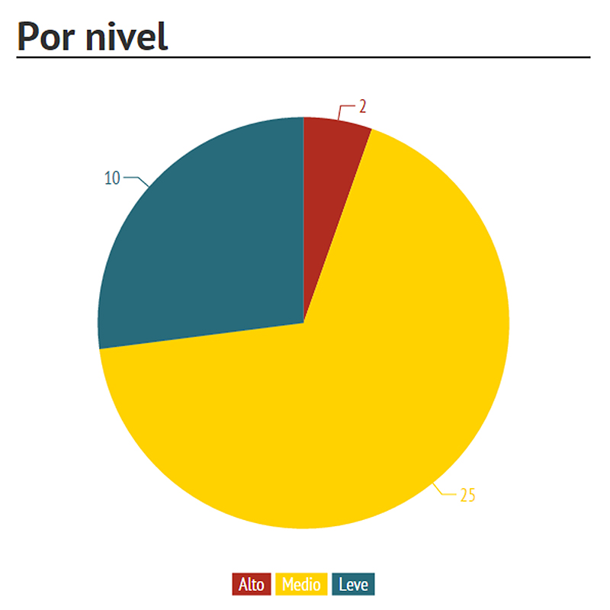

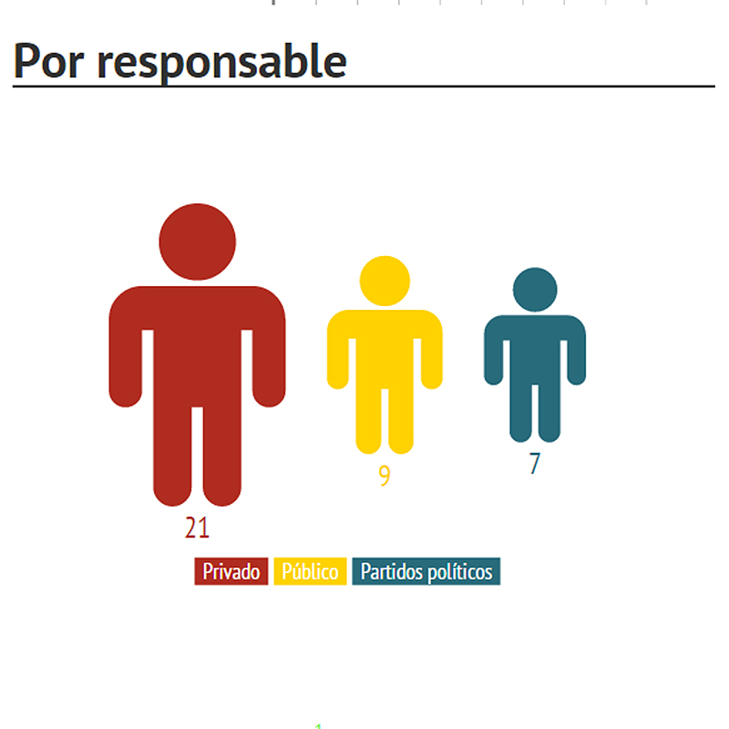

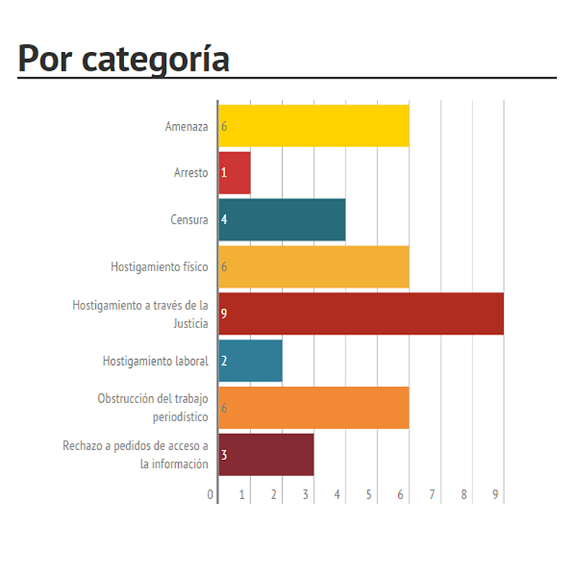

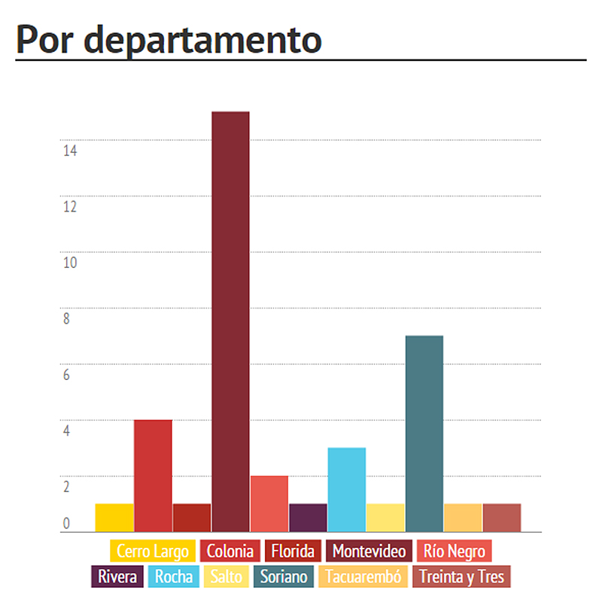

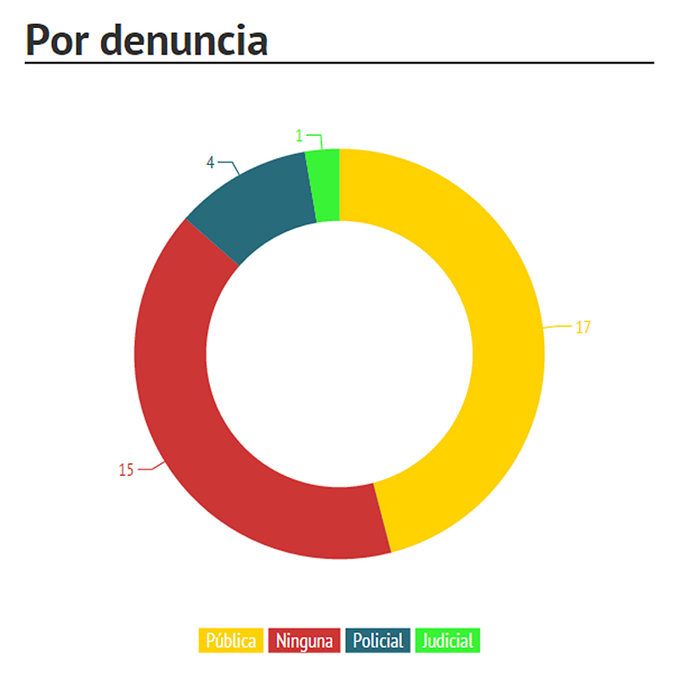

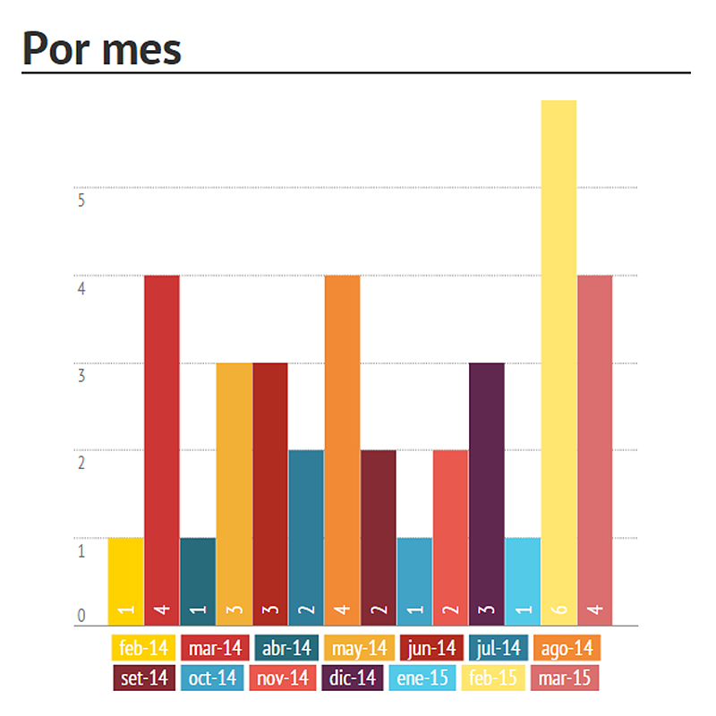

2. Ficha modelo del monitoreo
Información requerida para incluir el caso en el monitoreo
-Categoría: ¿en cuál de los indicadores se ubica el caso?
-Nivel: Alto / Medio / Bajo
-¿Qué pasó?: breve descripción de los hechos.
-¿A quién?: nombre de la/s víctima/s y la mayor cantidad de datos que permitan su identificación (lugar de trabajo, domicilio, edad, datos de contacto, antecedentes de amenazas previas)
-Sexo:
-Edad:
-¿Dónde?: lugar de los hechos (departamento, ciudad, sitio)
-¿Cuándo?: día, mes, año.
-¿Cómo?: circunstancias particulares que rodearon el caso.
-¿Quién es el responsable?: datos de los responsables de las amenazas en caso de que estén identificados. Si no lo están aportar alguna seña particular que permita averiguar dónde trabaja, a qué organismo pertenece, si dio alguna justificación para su actitud, si estaba en algún vehículo o acompañado de otras personas que sí fueron identificadas.
-¿Qué consecuencias tuvo?: cuáles fueron los efectos sobre la/s víctima/s (periodistas, familiares, compañeros de trabajo, medio)
-¿Se presentó alguna denuncia?: existe alguna denuncia judicial, policial o administrativa luego de la agresión; dónde, cuándo, existe copia, cuál fue la respuesta, hubo alguna consecuencia inmediata para los responsables.

3. Principales normas en Uruguay sobre el Derecho a la Libertad de Expresión
Artículos 7, 29, 72, 82 y 332 de la Constitución,
Artículos 13 y 14 de la Convención Americana de DDHH ,
Artículo 19 de la Declaración Universal de DDHH,
Artículo 19 del Pacto Internacional de Derechos Civiles y Políticos.
Ley 16.099 con las modificaciones incluidas por la ley 18.515.
Normas del Código Penal (difamación, injurias y desacato) modificadas por la ley 18.515.
Ley 17.805 sobre derechos de autor de los periodistas.
Ley 18.381 de Acceso a la Información Pública con modificativas.
Ley 18.232 de Radiodifusión Comunitaria.
Ley 19.307 de Servicios de Comunicación Audiovisual.

4. Siglas utilizadas en el informe:
APU: Asociación de la Prensa Uruguaya
AGESOR: Agencia de Noticias Soriano
CAinfo: Centro de Archivos y Acceso a la Información Pública
CIDH: Comisión Interamericana de Derechos Humanos
IFEX: Red de Intercambio Internacional por la Libertad de Expresión
INAU: Instituto del Niño y el Adolescente del Uruguay
MIEM: Ministerio de Industria, Energía y Minería
OPI: Organización de la Prensa del Interior
SCJ: Suprema Corte de Justicia
UAIP: Unidad de Acceso a la Información Pública
URSEC: Unidad Reguladora de Servicios de Comunicación

Informe 2013 de la Relatoría Especial para la Libertad de Expresión de la Comisión Interamericana de Derechos Humanos. Pág. 365. Disponible en: http://www.oas.org/es/cidh/expresion/docs/informes/2014_04_22_IA_2013_ESP_FINAL_WEB.pdf
Análisis e interpretación de la Declaración de Principios sobre Libertad de Expresión de la CIDH. Párrafo 38. Disponible en: http://www.oas.org/es/cidh/expresion/showarticle.asp?artID=132&lID=2
Entre setiembre de 2014 y marzo de 2015.
Foro de Periodismo Argentino, Fundación para la Libertad de Prensa de Colombia, Artículo 19 Brasil.
31 de marzo de 2015.
Publicidad estatal es para "mostrar logros", dijo Guerrero. Disponible en: http://www.espectador.com/politica/299580/publicidad-estatal-es-para-mostrar-logros-dijo-guerrero

